УДК 371.315.7 / ББК 65.01
Рыбичева О.Ю.
уровень владения цифровыми навыками молодым поколением россии
Аннотация. Статья посвящена проблеме владения цифровыми навыками молодым поколением России. В работе раскрыта сущность понятия «цифровые навыки», приведены различные группы цифровых навыков, обобщены труды исследователей по выявлению уровня владения цифровыми навыками. На основе анализа литературы и статистических данных сделан вывод о том, что уровень владения цифровыми навыками у молодежи России, как у будущих трудовых ресурсов страны, значительно ниже, чем в большинстве европейских государств.
Ключевые слова: цифровые навыки, цифровизация, цифровая экономика, цифровые технологии, молодое поколение.

В условиях нацеленности Правительства России на построение цифровой экономики важным становится развитие, прежде всего, у молодого поколения, как у будущих трудовых ресурсов страны, цифровых навыков. С момента принятия знаковых для ускоренной цифровизации системы подготовки кадров указов и национальных проектов (Указ Президента Российской Федерации №204 «О национальных целях и стратегических задачах развития Российской Федерации на период до 2024 года» от 7 мая 2018 года, паспорт национального проекта «Образование» от 3 сентября 2018 года, национальный проект «Цифровая экономика Российской Федерации» от 4 июня 2019 года) органами власти всех уровней, администрацией образовательных организаций и преподавателями был реализован широкий перечень мероприятий, ориентированных на обеспечение внедрения цифровых технологий в образовательный процесс. Существенные изменения в организацию учебного процесса внесло и распространение в России новой коронавирусной инфекции (Covid-19), сдерживание инфицирования которой потребовало введения режима самоизоляции и быстрой перестройки всей системы образования на «цифровые рельсы». В связи с чем возникает объективная необходимость выявления уровня владения молодежью России цифровыми навыками, недостаточная сформированность которых, как известно, может тормозить дальнейшее развитие в России цифровой экономики, увеличить отставание Российской Федерации от передовых инновационных держав.
Прежде всего отметим, что под цифровыми навыками (digital skills) понимаются устоявшиеся, доведенные до автоматизма модели поведения, основанные на знаниях и умениях в области использования цифровых устройств, коммуникационных приложений и сетей для доступа к информации и управления ей [1, с. 9]. Они позволяют людям создавать и обмениваться цифровым контентом, коммуницировать и решать проблемы для эффективной и творческой самореализации в обучении, работе и социальной деятельности в целом [1, с. 10]. Цифровые навыки лежат в основе формирования цифровых компетенций (digital competencies), которые характеризуются как способности решать различные задачи в сфере использования информационно-коммуникационных технологий. Взаимосвязь цифровых компетенций и цифровых навыков наиболее точно отражена в Европейской модели цифровых компетенций для образования (EU Digital Competence Framework for Educators; рис. 1), базирующейся на совершенствовании применения цифровых технологий в образовательном процессе и развитии навыков, необходимых для цифровой трансформации.
Следует отметить, что исследователями выделяются различные группы цифровых навыков. Так, Н.Л. Синевой, Д.Ю. Вагиным, Г.И. Исламовой обозначены пользовательские и профессиональные навыки. Пользовательские навыки связаны с использованием электронных устройств и приложений в работе и быту. К ним можно отнести умение работать с различными техническими устройствами, файлами, информацией, Интернетом, онлайн-сервисами, приложениями, сенсорными экранами, а также умение создавать цифровой контент и другое. Профессиональные цифровые навыки связаны с решением сложных профессиональных задач в цифровой среде. Они необходимы специалистам высокотехнологичных профессий: программистам, разработчикам, web-дизайнерам, аналитикам больших данных [2].
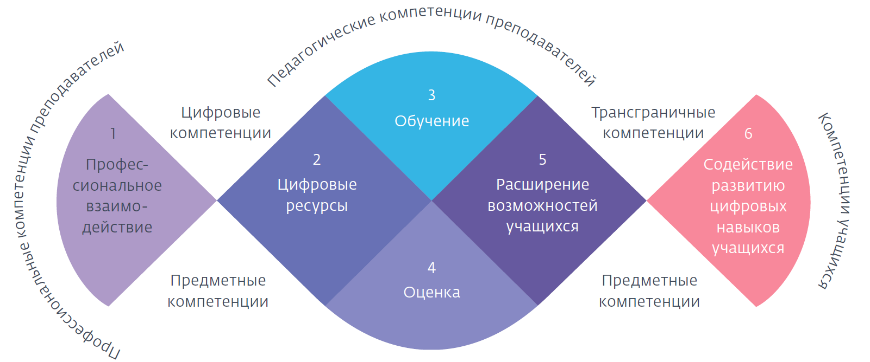
Рисунок 1. План-схема Европейской модели цифровых компетенций для образования
Источник: European Union – «DigComp 2.1: The Digital Competence Framework for Citizens with eight proficiency levels and examples of use», 2017.

Сухомлиным В.А., Зубаревой Е.В., Якушиным А.В. выделено 5 групп цифровых навыков: общие ИТ-навыки для использования широким спектром профессий; профессиональные ИТ-навыки, необходимые, прежде всего, специалистам в области информационных технологий; проблемно-ориентированные цифровые навыки – навыки специалистов, разрабатывающих и использующих специализированные проблемно-ориентированные платформы, приложения, пакеты программ, системы автоматизированного проектирования и другое; комплементарные ИТ-навыки – навыки использования возможностей экосистемы для выполнения новых задач, связанных с применением ИТ на рабочем месте; навыки использования сервисов цифровой экономики, например, интернета вещей [3].
В работе Е.И. Левен и А.Б. Суслова обозначены четыре группы цифровых навыков: информационные, коммуникационные, навыки решения проблем и навыки работы с программным обеспечением [4]. Этими и другими сотрудниками Института статистических исследований и экономики знаний НИУ ВШЭ описаны и результаты проведенной ими оценки уровня владения цифровыми навыками в России и странах ЕС. Для определения этого уроня в соответствии с методологией Евростата ими была проанализирована информация о 22 действиях, выполняемых населением при работе на компьютере или в интернете в течение последних трех месяцев, оценен уровень владения навыками в каждой из выделенных групп, а затем произведена интегральная оценка. В результате данных расчетов было выявлено, что по состоянию на 2019 год уровень владения цифровыми навыками у населения России был значительно ниже, чем у многих стран-лидеров по данному показателю, таких как Исландия, Норвегия, Нидерланды, Финляндия, Швейцария, Великобритания и многие другие. Так, если в Исландии доля населения в возрасте 15 лет и старше, владеющих цифровыми навыками на уровне выше базового, составляла 62%, базового уровня – 24%, низкого – 13%, то в России она составляла только 12%, 24% и 39% соответственно. Причем, в отличии от Исландии, где только у 1% населения было выявлено не использование интернета в течение последних трех месяцев, в России доля таких лиц была равна 22% и были диагностированы 2% населения, у которых цифровые навыки полностью отсутствовали (рис. 2).
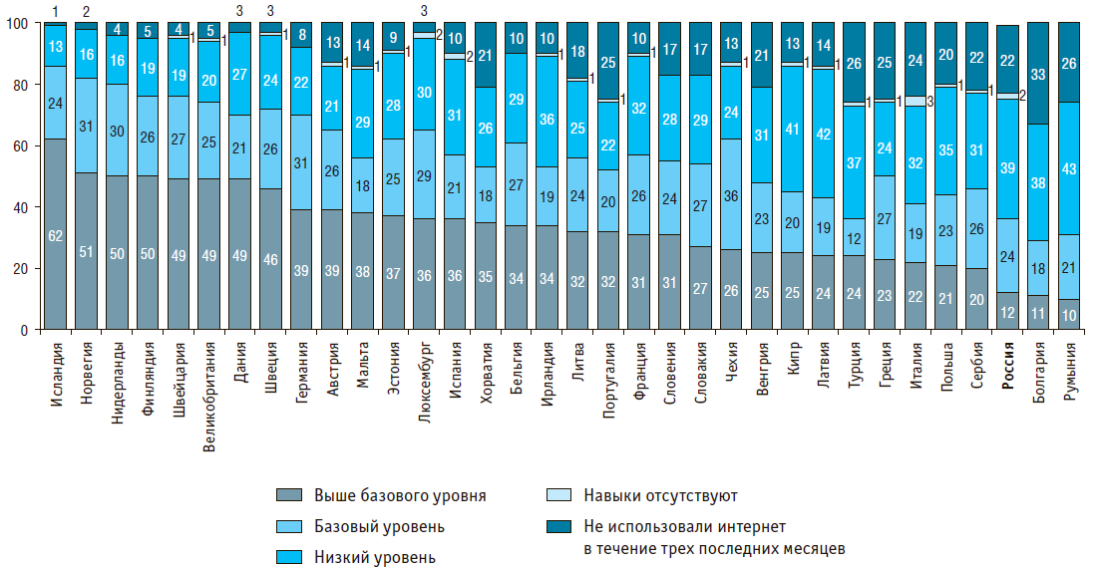
Рисунок 2. Уровень владения цифровыми навыками населением по странам в 2019 году, в % от общей численности населения в возрасте 15 лет и старше
Источник: Индикаторы цифровой экономики: 2020 : статистический сборник / Г.И. Абдрахманова, К.О. Вишневский, Л.М. Гохберг и др.; Нац. исслед. ун-т «Высшая школа экономики». – М.: НИУ ВШЭ, 2020. – С. 182.

Что касается молодого поколения России, то уровень сформированности цифровых навыков среди него был выше, чем у населения других возрастных категорий страны. Однако даже в этих группах значения данного показателя были значительно ниже европейских. Так, в группе лиц от 16 до 25 лет цифровыми навыками на уровне выше базового владели лишь 22,4%, базовом – 36,8%, низком – 37,1%. У 1% населения этой возрастной категории навыки отсутствовали, а 2,5% не использовали интернет в течение последних трех месяцев. В возрастной группе 25-34 лет значения уровня владения цифровыми навыками были чуть ниже, и равны 18,6%, 34,9%, 41,9% соответственно. Также у 1% этой возрастной категории цифровые навыки отсутствовали, а 3,7% не использовали интернет в течение последних трех месяцев (рис. 3). Относительно этого отметим, что аналитиками Всемирного банка еще в 2016 году была установлена высокая корреляция между использованием Интернета в стране и её экономическим развитием (ВВП на душу населения) [5, с. 11]. Так, например, в 2019 году в странах лидерах по инновационному развитию доступ домашних хозяйств к интернету фиксировался на уровне 90-99% (Республика Корея – 99%, Исландия – 98%, Нидерланды – 98%, Норвегия – 98%, Великобритания – 96%, Швейцария – 96%, Швеция – 96%, Германия – 95% и другие), в то время как в России – 77% от общего числа домашних хозяйств.
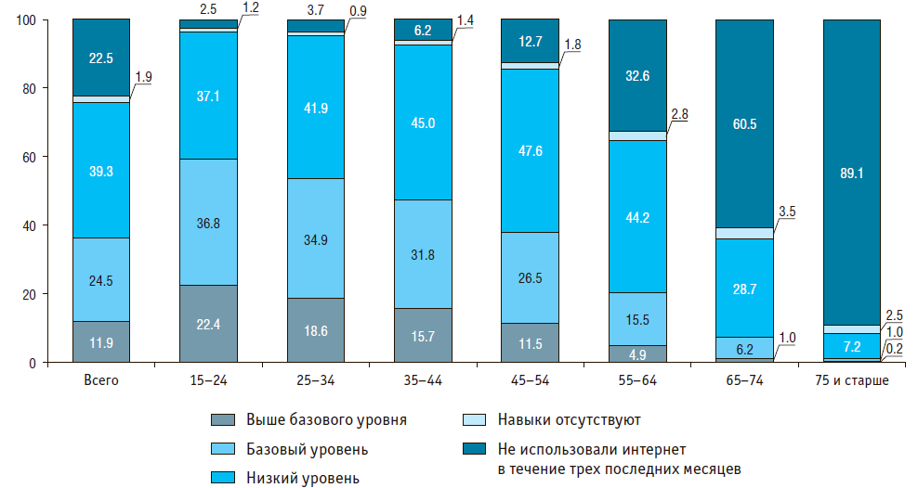
Рисунок 3. Уровень владения цифровыми навыками населением по возрастным группам: 2019, в % от общей численности населения соответствующей возрастной группы
Источник: Индикаторы цифровой экономики: 2020 : статистический сборник / Г.И. Абдрахманова, К.О. Вишневский, Л.М. Гохберг и др.; Нац. исслед. ун-т «Высшая школа экономики». – М.: НИУ ВШЭ, 2020. – С. 179.

Рассматривая сформированность у молодого поколения России отдельных цифровых навыков, можно констатировать, что мер предпринимаемых для подготовки кадров для цифровой экономики предпринимается явно недостаточно. Так, например, в 2019 году навык работы с текстовым редактором демонстрировали лишь 68% населения 15 – 24 лет и 54% лиц в возрасте 25-34 лет. Навыком отправки электронной почты с прикрепленными файлами владели чуть более 55% обеих возрастных групп, а копировать или перемещать файлы или папки могли 63% и 49% лиц данных возрастных категорий соответственно. Другие пользовательские цифровые навыки, такие как передача файлов между компьютером и переферийными устройствами, использование программ для редактирования фото-, видео- и аудиофайлов, работа с электронными таблицами, создание электронных презентаций, подключение и установка новых устройств и другие демонстрировались еще меньшей долей молодого поколения России. А такие цифровые навыки, чаще относимые к профессиональным, как установка новой или переустановка операционной системы и самостоятельное написание программного обеспечения были выявлены только у 2-5% населения 15-34 лет (табл. 1).
Таблица 1
Сформированность цифровых навыков среди лиц в возрасте 15-24 и 25-34 лет, в % от общей численности населения соответствующей возрастной группы
Цифровой навык | Возрастная категория, лет
Цифровой навык | 15-24 | 25-34
Работа с текстовым редактором | 68,2 | 53,5
Отправка электронной почты с прикрепленными файлами | 56,8 | 55,1
Копирование или перемещение файла или папки | 62,6 | 49,2
Передача файлов между компьютером и переферийными устройствами | 52 | 45,4
Использование инструмента копирования и вставки в документе | 44,7 | 34,3
Использование программ для редактирования фото-, видео- и аудиофайлов | 44,7 | 33,3
Работа с электронными таблицами | 44 | 29,6
Подключение и установка новых устройств | 27,5 | 23,9
Создание электронных презентаций с использованием специальных программ | 31,1 | 11,4
Поиск, загрузка, установка и настройка программного обеспечения | 11,5 | 10,1
Установка новой или переустановка операционной системы | 5,6 | 5,3
Самостоятельное написание программного обеспечения | 2,5 | 2,2
Источник: Индикаторы цифровой экономики: 2020 : статистический сборник / Г.И. Абдрахманова, К.О. Вишневский, Л.М. Гохберг и др.; Нац. исслед. ун-т «Высшая школа экономики». – М.: НИУ ВШЭ, 2020. – С. 178.

Важен и тот факт, что большую сформированность цифровых навыков демонстрировали представители молодого поколения, проходящие подготовку по программам среднего профессионального и высшего профессионального образования. Так, согласно статистическим данным, в 2017 году навык владения текстовым редактором был выявлен у 77% студентов среднего и 84% студентов высшего образования, отправки электронной почты с прикрепленными файлами – у 42 и 61% студентов соответственно (рис. 4).

Рисунок 4. Сформированность цифровых навыков студентов среднего и высшего профессионального образования в 2017 году, в %
Источник: Индикаторы образования: 2020 : статистический сборник / Н.В. Бондаренко, Д.Р. Бородина, Л.М. Гохберг и др.; Нац. исслед. ун-т «Высшая школа экономики». – М. : НИУ ВШЭ, 2020. – 496 сС. 416-418.

Однако и среди студентов наблюдалось отставание сформированности цифровых навыков даже от значений для всего общества, достигнутых в странах-лидерах. В вязи с этим для повышения уровня сформированности цифровых навыков у молодого поколения России представляется целесообразным не только пересмотр федеральных государственных образовательных стандартов в сфере как среднего, так и высшего профессионального образования с целью усиления работы в сузах и вузах по формированию цифровых навыков и компетенций у студентов, но и совершенствование работы учреждений дополнительного образования взрослых, занимающихся организацией курсов повышения квалификации и переподготовки. Представляется, что без введения кардинальных мер (пересмотр ФГОСов, улучшение материально-технической базы образовательных организаций, переобучение профессорско-преподавательского состава и другое) изменить ситуацию не удастся, поскольку отставание России по владению населением цифровыми навыками наблюдается даже у самой прогрессивной части общества – молодого поколения, которое в ближайшем будущем будет задавать вектор развития российской экономике.

Исследование выполнено при финансовой поддержке РФФИ в рамках научного проекта № 19-010-00811 «Smart-образование как вектор развития человеческого потенциала молодого поколения».

Библиографический список
1. Обучение цифровым навыкам: глобальные вызовы и передовые практики. Аналитический отчет к III Международной конференции «Больше чем обучение: как развивать цифровые навыки», Корпоративный университет Сбербанка. – М.: АНО ДПО «Корпоративный университет Сбербанка», 2018 – 122 с.
2. Синева Н.Л., Вагин Д.Ю., Исламова Г.И. Исследование тенденций, технологий и моделей развития цифровых навыков // Актуальные вопросы современной экономики. 2019. №4. С. 1124-1146.
3. Сухомлин В.А., Зубарева Е.В., Якушин А.В. Методические аспекты концепции цифровых навыков // Современные информационные технологии и ИТ-образование. 2017. Т 13. №2. С. 146-152.
4. Левен Е.И., Суслов А.Б. Уровень владения цифровыми навыками в России и странах ЕС. URL: https://issek.hse.ru/news/377859466.html
5. Брольпито А, Цифровые навыки и компетенция, цифровое и онлайн обучение // Европейский фонд образования, Турин, 2019. 84 с.

Рыбичева Ольга Юрьевна (Россия, Вологда) – младший научный сотрудник, ФГБУН ВолНЦ РАН (160014, Россия, Вологда, ул. Горького 56А, garmanova@yandex.ru).

Rybicheva O.Yu.
YOUNG GENERATION OF RUSSIA'S DIGITAL SKILLS LEVEL
Annotation. The article is devoted to the problem of possession of digital skills by the young generation of Russia. The work reveals the essence of the concept of "digital skills", provides various groups of digital skills, summarizes the works of researchers to identify the level of digital skills. Based on the analysis of literature and statistical data, it was concluded that the level of digital skills among young people in Russia, as in the future labor force of the country, is significantly lower than in most European countries.
Key words: digital skills, digitalization, digital economy, digital technologies, young generation.

Rybicheva Olga Yuryevna (Vologda, Russia) - Junior Researcher, FSBI VolNTs RAN (160014, Russia, Vologda, Gorky St. 56A, garmanova@yandex.ru).

Bibliographic list
1. Teaching Digital Skills: Global Challenges and Best Practices. Analytical report for the III International Conference "More than Learning: How to Develop Digital Skills", Sberbank Corporate University. - M .: ANO DPO "Corporate University of Sberbank", 2018 - 122 p.
2. Sineva N.L., Vagin D.Yu., Islamova G.I. Research of trends, technologies and models of digital skills development // Actual problems of modern economy. 2019. No. 4. S. 1124-1146.
3. Sukhomlin V.A., Zubareva E.V., Yakushin A.V. Methodological aspects of the concept of digital skills // Modern information technologies and IT education. 2017. T 13.No.2. S. 146-152.
4. Leven E.I., Suslov A.B. The level of proficiency in digital skills in Russia and the EU countries. URL: https://issek.hse.ru/news/377859466.html
5. Brolpito A, Digital skills and competence, digital and online learning // European Education Foundation, Turin, 2019. 84 p.

Индикаторы цифровой экономики: 2020 : статистический сборник / Г.И. Абдрахманова, К.О. Вишневский, Л.М. Гохберг и др.; Нац. исслед. ун-т «Высшая школа экономики». – М.: НИУ ВШЭ, 2020. – С. 187.

